Отчет о выполнении лабораторной работы

Лабораторная работа №7

Лазарев Даниил Михайлович

Содержание

# 1 Цель работы

Ознакомление с файловой системой Linux, её структурой, именами и содержанием каталогов. Приобретение практических навыков по применению команд для работы с файлами и каталогами, по управлению процессами (и работами), по проверке использования диска и обслуживанию файловой системы.

# 2 Задание

Попрактиковать использование частых команд для работы с файлами и каталогами.

# 3 Теоретическое введение

Для работы с файлами можно использовать множество команд, например: cat, touch, less и другие. Для работы с каталогами можно использовать множество команд, например: cd, cp, mv и прочие.

# 4 Выполнение лабораторной работы

Перейдем в домашний каталог, создадим файл abc1, а после скопируем его с именами april и may. Проверим правильность выполнения(рис. fig. 1).

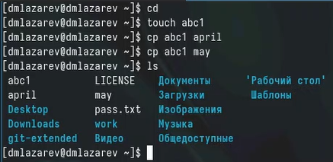

Рис. 1: abc1, may, april

Создадим каталог monthly и переместим в него файлы april, may. Проверим переметились ли они(рис. fig. 2).

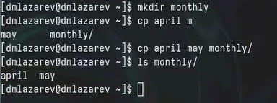

Рис. 2: mkdir & cp

С помощью команды ср переименуем файл may в файл june (рис. fig. 3).

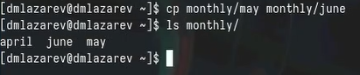

Рис. 3: cp may to june

Создадим каталог monthly.00, а после рекурсивно скопируем в него каталог monthly (рис. fig. 4).

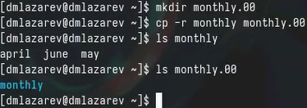

Рис. 4: monthly cp

Рекурсивно скопируем созданный только что каталог в каталог /tmp (рис. fig. 5).

cp tmp

Рис. 5: cp tmp

Перейдем в домашний каталог и переименуем файл april в файл july. Проверим на правильность(рис. fig. 6).

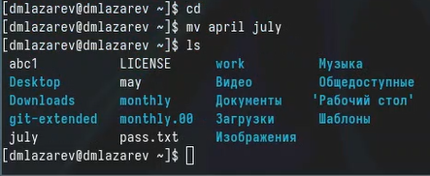

Рис. 6: april to july

Переместим файл july в каталог monthly.00 (рис. fig. 7).

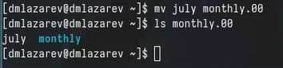

Рис. 7: july in monthly

Переименуем каталог monthly.00 в каталог monthly.01 (рис. fig. 8).

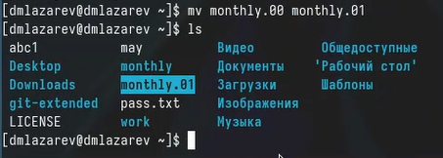

Рис. 8: 00 to 01

Создадим каталог reports и переместим каталог monthly.01 в него (рис. fig. 9).

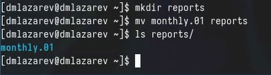

Рис. 9: month to rep

Переименуем каталог monthly.01 внутри каталога reports в monthly (рис. fig. 10).

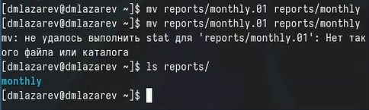

Рис. 10: 01 to nothing

Создадим файл may и выдадим ему права на выполнение, проверим выдались ли они. (рис. fig. 11).

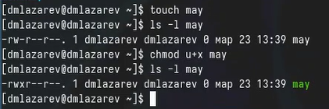

Рис. 11: touch/chmod may

После, сразу заберем у этого файла права на выполнение (рис. fig. 12).

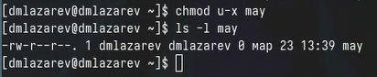

Рис. 12: chmod may

Удалим ранее созданный каталог monthly, а после создадим заново, чтобы не было наложения прав между ними. Заберем права для группы и остальных на чтение файла. (рис. fig. 13).

chmod monthly

Рис. 13: chmod monthly

Проверим правильность отобранных прав (рис. fig. 14).

ls -l monthly

Рис. 14: ls -l monthly

Опять создадим файл abc1 и выдадим права для группы на изменение этого файла, а после проверим правильность (рис. fig. 15).

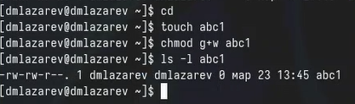

Рис. 15: touch abc1

Скопируем файл io.h в домашний каталог и назовем его equipment (рис. fig. 16).

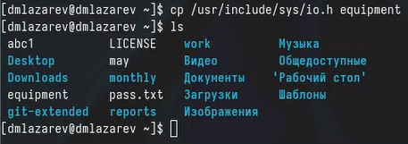

Рис. 16: cp io.h

Создадим каталог, а после переместим в него только что скопированный файл (рис. fig. 17).

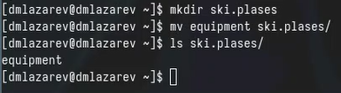

Рис. 17: mkdir and cp

Переименуем перемещенный файл в equiplist (рис. fig. 18).

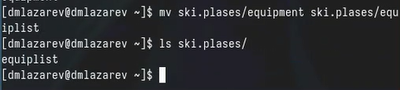

Рис. 18: io.h to equiplist

В очередной раз создадим файл abc1 и переместим его в наш каталог под именем equiplist2 (рис. fig. 19).

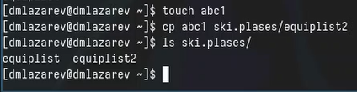

Рис. 19: abc1 to equiplist2

Создадим внутри нашего каталога еще один каталог под именем equipment (рис. fig. 20).

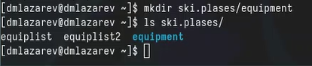

Рис. 20: mkdir equipment

Переместим все файлы с этого каталога в новый, только что созданный (рис. fig. 21).

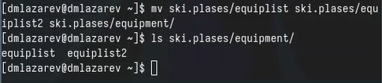

Рис. 21: mv all

Создадим новый каталог newdir и переместим его в каталог ski.places под именем plans (рис. fig. 22).

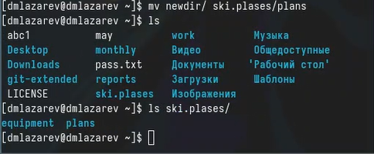

Рис. 22: newdir to plans

Создадим каталоги и файлы для выдачи им прав (рис. fig. 23).

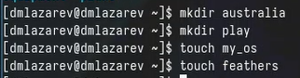

Рис. 23: mkdir and touch

Выдадим права файлам и каталогам, которые только что создали (рис. fig. 24).

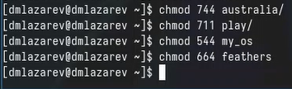

Рис. 24: a lot chmod

Проверим правильно ли были выданы права (рис. fig. 25).

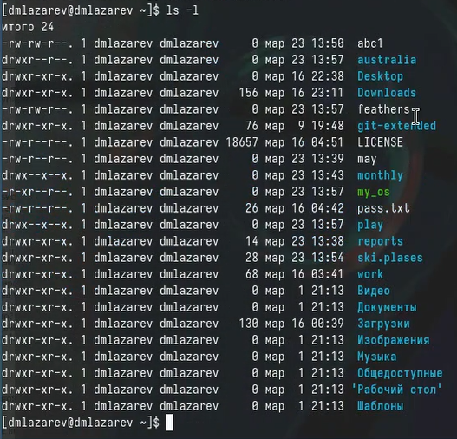

Рис. 25: ls -l

Попробуем промотреть содержимое файла password в каталоге etc, но увидим, что такого файла не существует (рис. fig. 26).

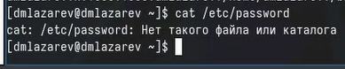

Рис. 26: cat password

Переместим файл feathers в каталог file.old (рис. fig. 27).

mv feathers

Рис. 27: mv feathers

Переместим каталог file.old в каталог play (рис. fig. 28).

mv file.old

Рис. 28: mv file.old

Рекурсивно скопируем каталог play в каталог fun (рис. fig. 29).

mv -r

Рис. 29: mv -r

А после переместим каталог fun в каталог play под именем games (рис. fig. 30).

fun to games

Рис. 30: fun to games

Заберем права на чтение файла feathers у владельца и попробуем открыть через команду cat, после чего получим отказ (рис. fig. 31).

chmod -r

Рис. 31: chmod -r

Попробуем переместить этот файл в любую папку, на что тоже получим отказ. После вернем права для владельца на чтение этого файла. (рис. fig. 32).

chmod +r

Рис. 32: chmod +r

Заберем права на выполнение у папки play и после попробуем перейти в нее, на что получим отказ. Вернем права на выполнение папке (рис. fig. 33).

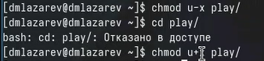

Рис. 33: chmod +-x

Описание команды mount, которая позволяет нам монтировать директрорию в нашу систему (рис. fig. 34).

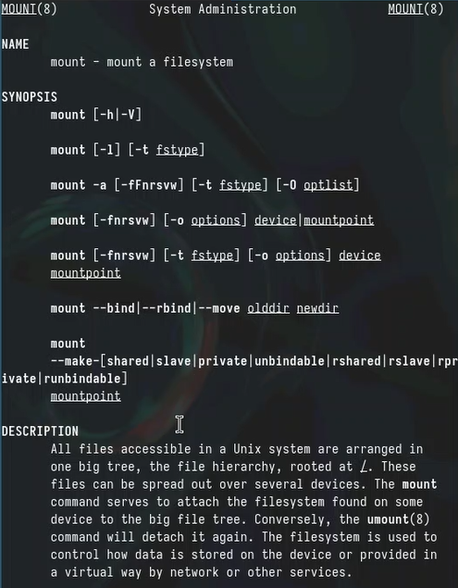

Рис. 34: man mount

Описание команды fsck, которая позволяет в случае поломки восстановить нашу файловую систему. (рис. fig. 35).

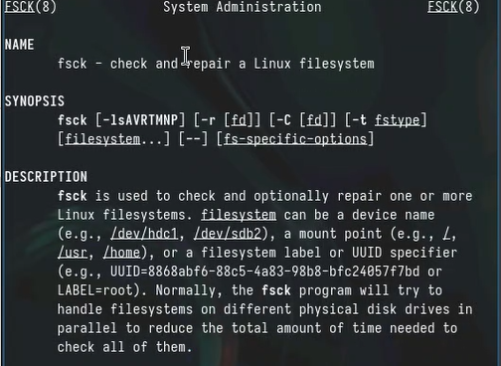

Рис. 35: man fsck

Описание команды mkfs, которая позволяет с нуля строить файловую систему в нашей ОС Линукс (рис. fig. 36).

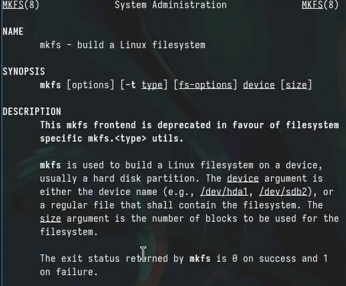

Рис. 36: man mkfs

Описание команды kill, которая позволяет нам завершить любой процесс. (рис. fig. 37).

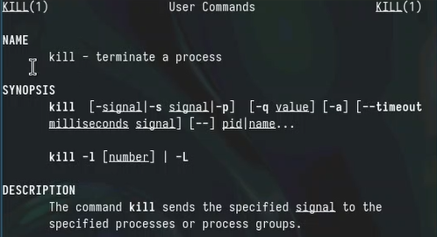

Рис. 37: man kill

# 5 Выводы

Мы освоили частые команды для работы с файлами и каталогами на практике, а также узнали о их опциях более подробно.

# 6 Ответы на контрольные вопросы

1. Общая структура файловой системы:
   * / (корневой каталог) - верхний уровень файловой системы, содержащий основные директории:
     + /bin - основные исполняемые файлы системы
     + /etc - конфигурационные файлы системы
     + /home - домашние каталоги пользователей
     + /usr - дополнительные программы и библиотеки
     + /var - переменные данные, журналы и кэши
2. Операция монтирования файловой системы: Для того, чтобы содержимое файловой системы стало доступно операционной системе, необходимо выполнить операцию монтирования. Это связывает файловую систему с определенной точкой доступа (точкой монтирования) в файловой иерархии.
3. Причины нарушения целостности файловой системы:
   * Аппаратные сбои (неполадки жесткого диска)
   * Программные ошибки (некорректное завершение работы ОС, сбои приложений)
   * Вирусные атаки Для восстановления повреждений можно использовать средства проверки и восстановления файловой системы, такие как fsck (для ext4) или chkdsk (для NTFS).
4. Создание файловой системы: Файловая система создается при форматировании раздела жесткого диска. Этот процесс инициализирует структуры данных, необходимые для организации файлов и каталогов на диске.
5. Команды для просмотра текстовых файлов:
   * cat - выводит содержимое файла
   * less - постраничный просмотр файла
   * head - выводит первые несколько строк файла
   * tail - выводит последние несколько строк файла
6. Возможности команды cp в Linux:
   * Копирование файлов и каталогов
   * Рекурсивное копирование каталогов
   * Сохранение атрибутов файлов
   * Переименование файлов при копировании
7. Возможности команды mv в Linux:
   * Перемещение файлов и каталогов
   * Переименование файлов
   * Перемещение файлов между каталогами
8. Права доступа: Права доступа определяют, кто (пользователь, группа или все) может выполнять определенные операции (чтение, запись, выполнение) с файлом или каталогом. Изменить права доступа можно с помощью команды chmod.